DELO DOMA: 9. 4. 2021, PETEK
Pouk bo potekal tudi preko zoom-a, dobimo se ob 8.30.

MAT: ČAS – DOLOČANJE STOLETJA DZ 104, 105, 106
NEKAJ ZGODOVINSKIH DOGODKOV

1.Naselitev Slovanov
V 6. stoletju so se na širšem ozemlju vzhodnih Alp naselili Slovani. Prvi slovanski naselitveni sunek je datiran okoli leta 550, potekal pa je iz smeri
današnjega slovenskega ozemlja v Italijo leta 568. V izpraznjeni prostor so se začeli naseljevati Avari in Slovani.
Prostor, ki so ga poselili Slovani, so naseljevali tudi ostanki romaniziranih staroselcev, ki so deloma še ohranili krščanstvo.
2. Pokristjanjevanje Karantancev
Načrtno pokristjanjevanje Karantanije se je začelo sredi 8. stoletja. Prva kneza, ki sta sprejela krščansko vero, sta bila Gorazd in Hotimir. Z vero sta se srečala med bivanjem na Bavarskem. Misijonarji so prihajali iz Salzburga, Ogleja in drugih škofij.
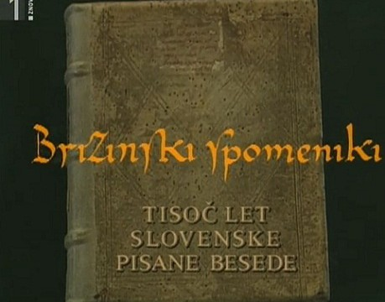
3. Brižinski spomeniki
Brižinski spomeniki so najstarejši znani ohranjeni zapisi v slovenščini in najstarejši latinični zapis v katerem koli slovanskem jeziku. Brižinske spomenike še danes hrani münchenska Bavarska državna knjižnica. Knjižnico so zapisi zapustili dvakrat. Leta 1970 so jih razstavili v Vatikanu,^{[navedi vir]} maja in junija 2004 pa so bili na ogled v Narodni in Univerzitetni knjižnici v Ljubljani.
To niso kamni, to so zapisi na papirus.

4. Celjski grofje
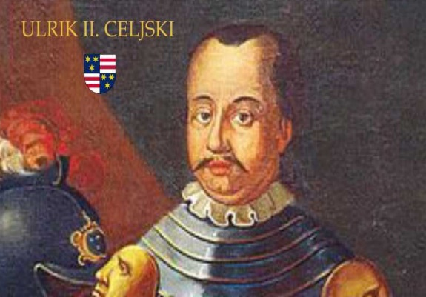 grb
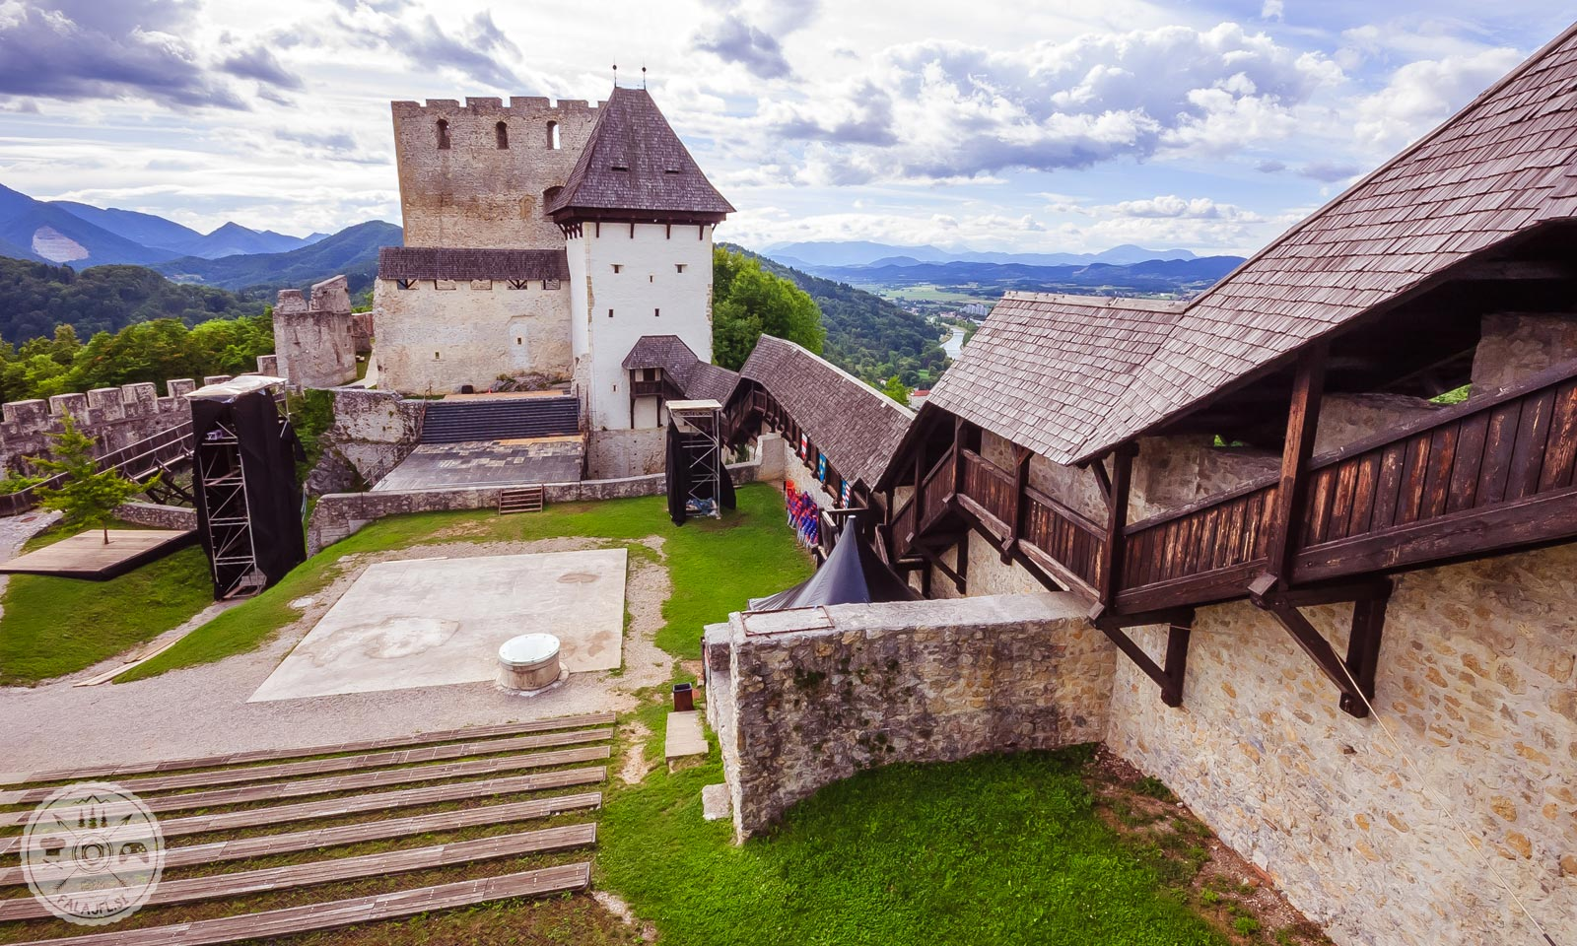
Celjski grad
Cêljski grôfje predstavljajo najbolj znano in najpomembnejšo plemiško in vladarsko rodbino, ki je imela svojo matično posest na območju današnje Slovenije. Potomci grofov Celjskih živijo še danes.
5. Kmečki upori
Kmečki upori na Slovenskem
Kmečki upori so odgovor na težko kmečko življenje. 16. stol. je čas lakote, slabih letin. To so tudi leta
najhujših turških vpadov. Poleg tega pa so to tudi zadnja leta, ko pustoši kuga, kužne bolezni.

Hrvaško-slovenski kmečki upor – 1573
To je najbolje organiziran kmečki upor. Bil je namreč tudi vojaško organiziran. Vodja celotnega upora je
Ambrož (Matija) Gubec, vodja vojaškega dela pa je Ilija Gregorič. Upore je začel na Hrvaškem – Stupica.
Tam je imel fevdalno posest v lasti Franjo Taby. On je zahteval prvo noč z nevesto, s katero se je poročil
podložnik. To je sprožilo kmečki upor, saj kmetom to ni bilo všeč. Posebnost je to, da se kmetje vmešavajo v cesarsko oblast. Želeli so sami pobirati davke. Upor je bil zadušen tako, da so poslali tja cesarsko vojsko in krajišnike iz Vojne Krajine. Ta upor traja 14 dni. Gubca so ujeli in ga kasneje ubili.

6. Bitka proti Turkom

Bitka pri Sisku leta 1593 je bila pomembna bitka med krščanskimi in osmanskimi četami. Končala se je s porazom osmanske vojske.
Bitka se je odvijala pri današnjem Sisku (Hrvaška). Vodja osmanskih enot je bil Hasan Paša Predojević, medtem ko je cesarske sile vodil habsburški general baron
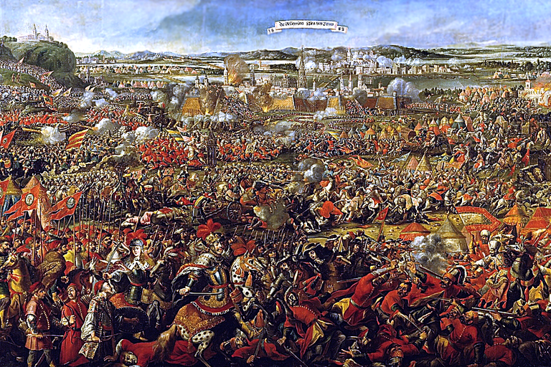

7. Obvezno osnovno šolstvo v Sloveniji
S trezijanskim osnovnošolskimi zakonom imenovanim Šolska splošna naredba, ki ga je 6. 12. 1774 potrdila Marija Terezija, je bila prvič na našem ozemlju uvedena splošna šolska obveznost za vse otroke od 6. do 12. leta, ne glede na starost in spol. Zakon je poznal tri oblike šol; trivialne, glavne in normalne šole.
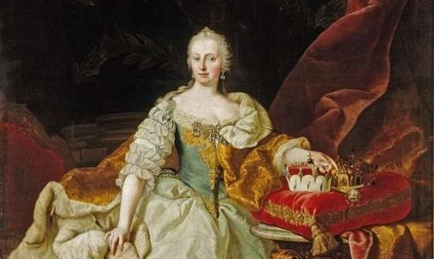
Marija Terezija, vladarica habsburških dežel, * 13. maj 1717, Dunaj, † 29. november 1780, Dunaj. Marija Terezija je bila nadvojvodinja Avstrije, kraljica Ogrske in Češke ter edina ženska vladarica habsburških dednih dežel.

8. Ilirske province
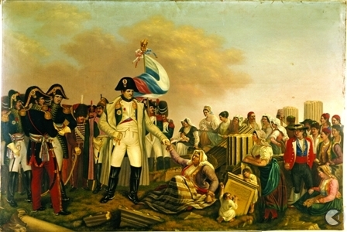
Ilirske province je Napoleon ustanovil 14. oktobra 1809, ko je bila Avstrija po porazu v bitki pri Wagramu s schönbrunnskim mirom prisiljena prepustiti Franciji: zahodni del Koroške, Kranjsko, Hrvaško in Vojno krajino jugozahodno od Save, Goriško, Trst, Istro.

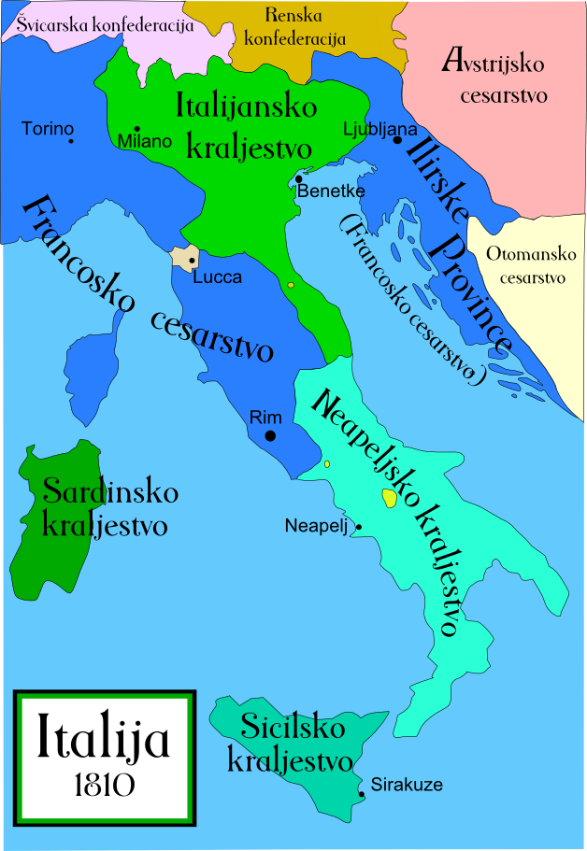

KAKO DOLOČAMO STOLETJA?
DELOVNI ZVEZEK STRAN 104, 105 IN 106.

SLO: KAKŠEN, KATERI, ČIGAV?
Katere besede so PRIDEVNIKI?
https://www.youtube.com/watch?v=jtXMOYtg0p4
Delovni zvezek stran 34, 35.
ZAPIS V ZVEZEK:
Pridevniki so besede, ki jih pridevamo k samostalnikom.
Po pridevnikih sprašujemo:
KAKŠEN?
KATERI?
ČIGAV?
nov drag rdeč lep velik terenski

AVTO

Anin moj mamin otroški športen

DRU: KULTURNA DEDIŠČINA OBPANONSKEGA SVETA
Učbenik stran 47, 48, 49.
- Obpanonske hiše nekoč: hiše so bile nizke in grajene iz ilovice, prebeljene z apnom, krite s slamo. Okna so imela majhna.
Pogosto so bile grajene v črki L, ob vsaki črki je bil postavljen koruznjak.
Danes ponekod stare hiše obnavljajo, jim ohranjajo videz, le da so zidane, strehe pa opečnate (strešina opeka).
Pogosto je bil pred hišo postavljen vodnjak.
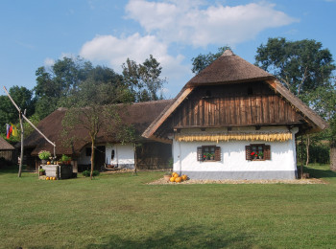

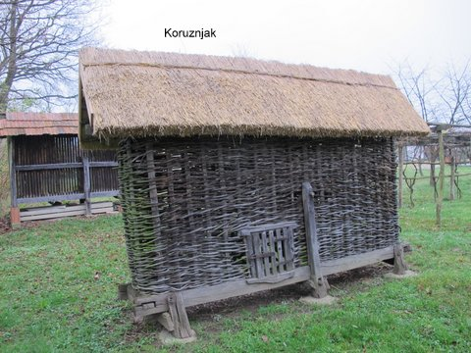

- Klopotec je bil najpogosteje postavljen v vinogradih. S svojim zvokom
KLIPE – KLOPE je odganjal ptice.
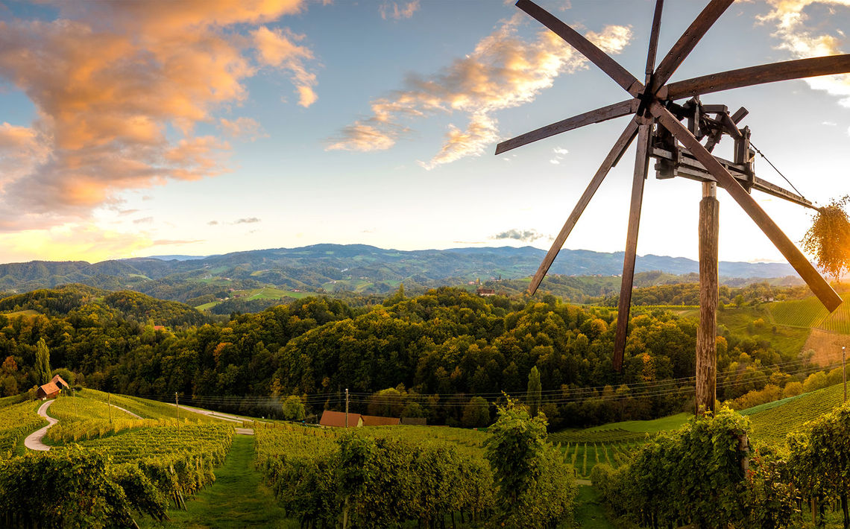
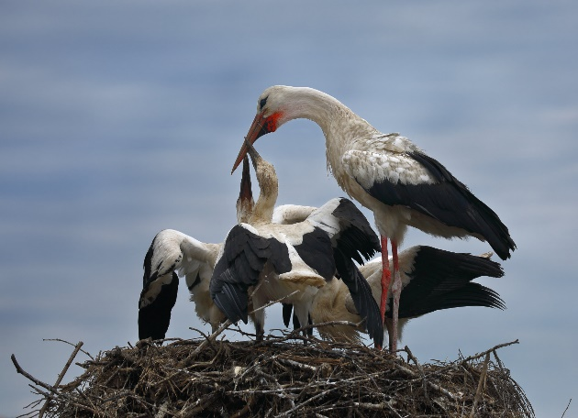
3. Štorklje so značilne ptice. Pogosto gnezdijo na visokih drogovih in dimnikih.
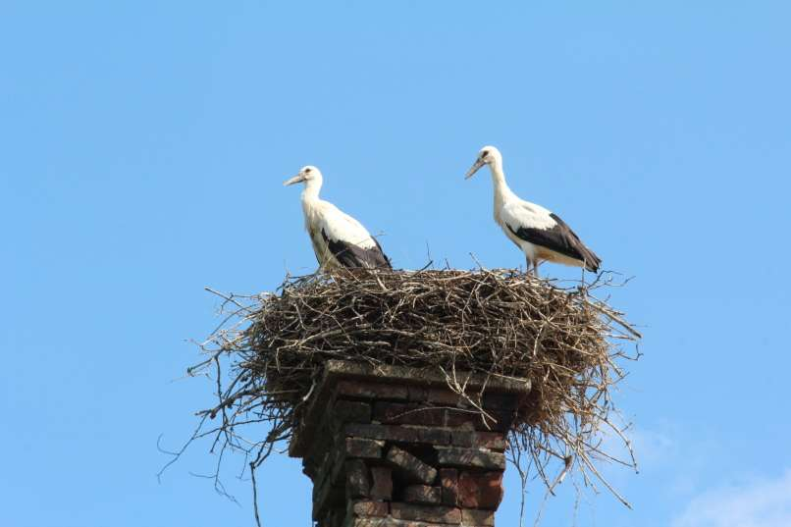
4.Trgatev je v vinorodnih krajih čas, ko trgajo grozdje.
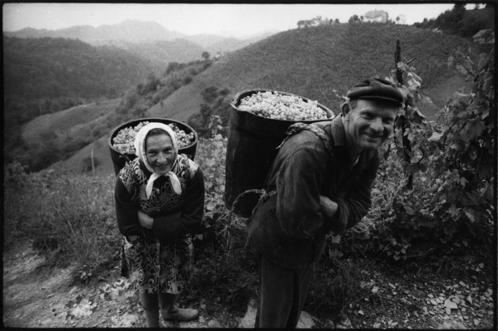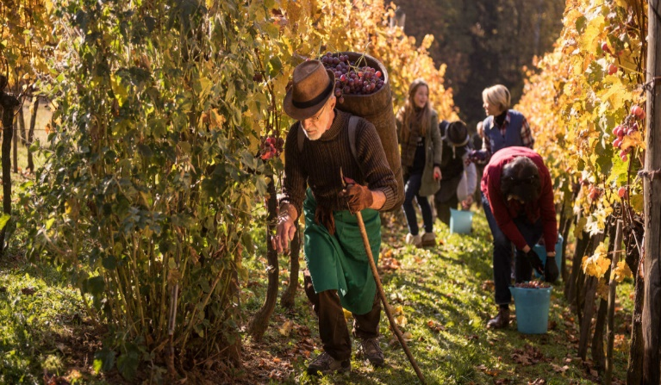

5.STARE OBRTI:
- lončarstvo,
- glažutarstvo (steklarstvo),
- splavarstvo,
- mlinarstvo (mlini na rekah- plavajoči mlini),..
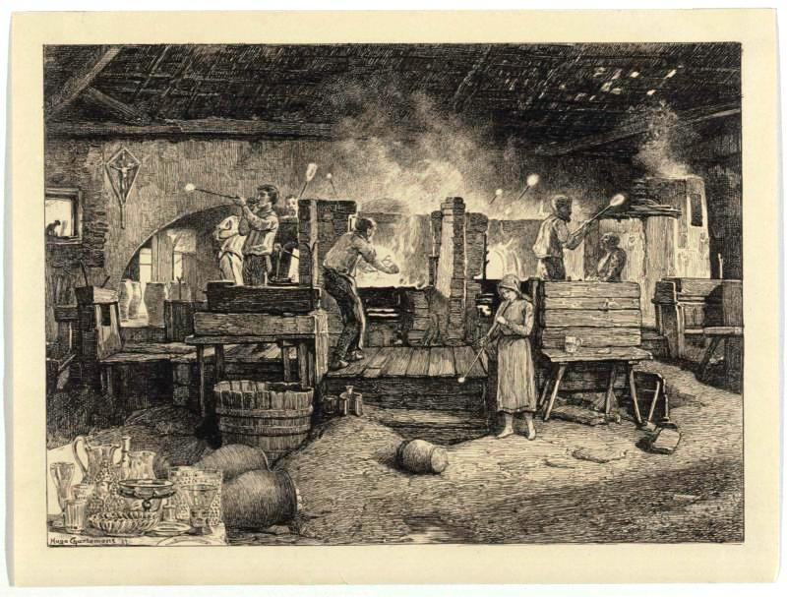
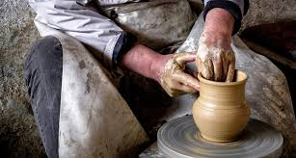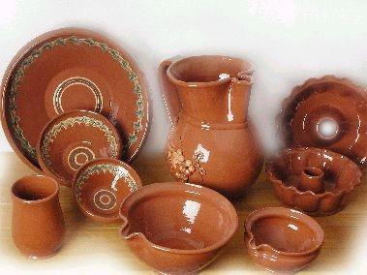

glažuta
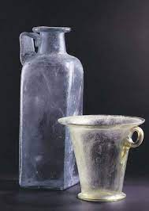

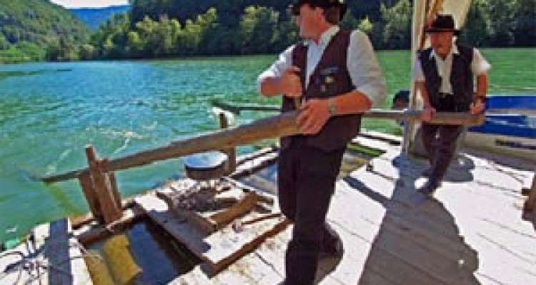splavarstvo

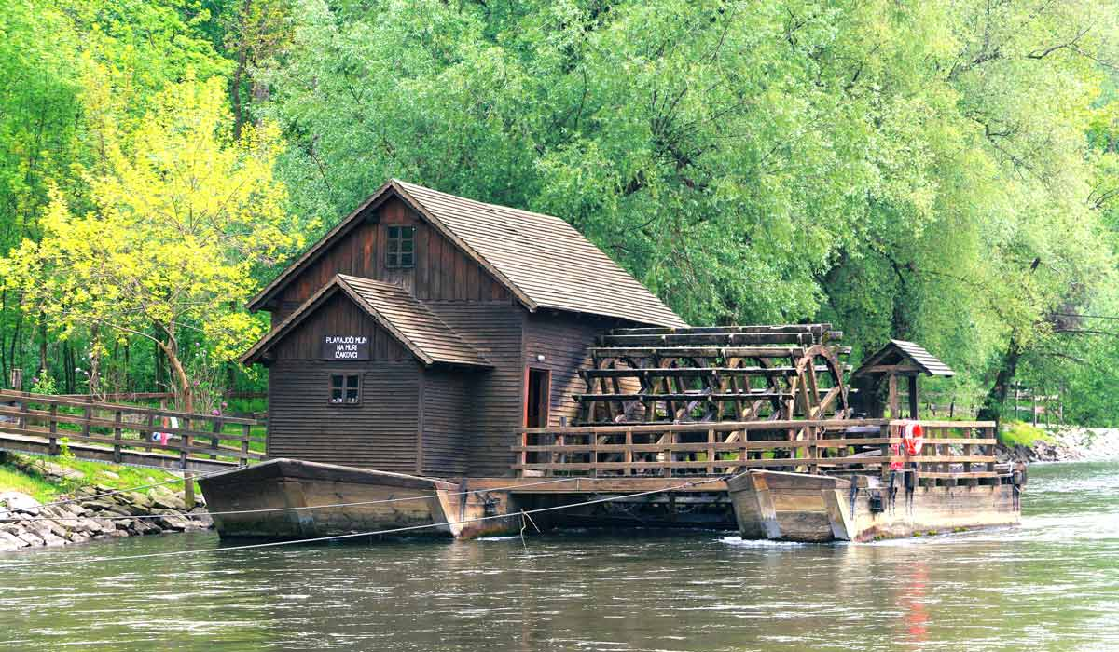 mlin na reki

6. OBIČAJI IN ŠEGE
- PUSTNE ŠEGE: borovo gostuvanje (Prekmurje), kurentovanje (Ptuj,Dravsko polje),
- KOLINE,
- ZNAČILNE JEDI: prekmurska gibanica, bujta repa,….
- KOŽUHANJE: ličkanje koruze.

